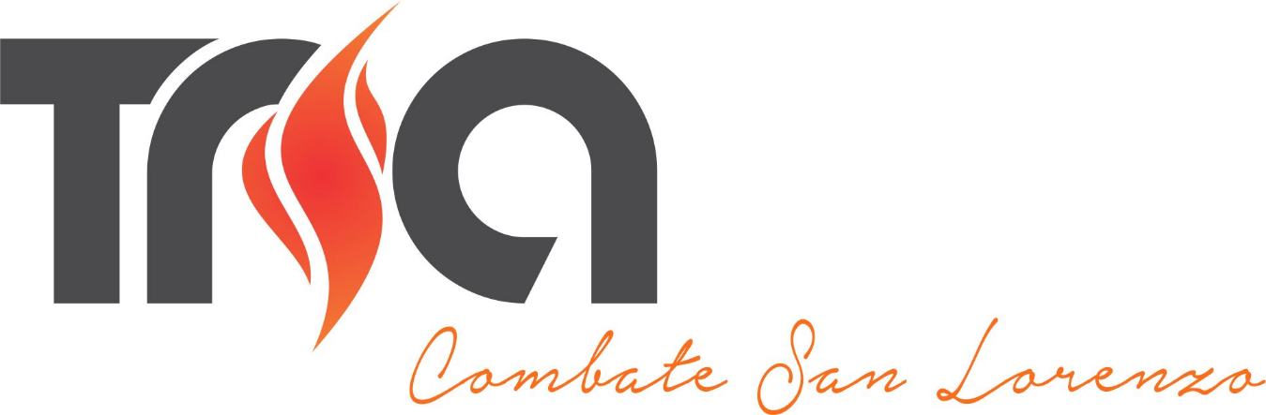

BASES DEL “TRIATLON COMBATE DE SAN LORENZO” 2026.
…………………………....................................................................................,DNI................................., . . . . años de edad, en adelante “El Participante”, constituyendo domicilio en ……..…………….……….……… ciudad…………………………………….. provincia ………………………………… solicita su participación en la prueba atlética denominada “TRIATLON COMBATE DE SAN LORENZO 2026”, en adelante “La Prueba” que se desarrollará con fecha 1 de Febrero del 2026 en la Ciudad de San Lorenzo.

AUTORIZACIÓN A MENOR DE EDAD: Mediante la presente, el Sr. ………………………………….…………, DNI ………………………, y la Sra. ……………………………………………………., DNI …………………………………………., padre y madre respectivamente, autorizamos a nuestro hijo menor de edad a desarrollar la competencia denominada Tria Combate San Lorenzo.
FIRMA PADRE: FIRMA MADRE:
……………………………………………………... …………………………………………………………..

Sujeto a las siguientes condiciones:
1- DECLARACIONES DEL PARTICIPANTE
“El Participante” declara y garantiza que:
- Tiene plena capacidad física y psíquica para comprender y aceptar voluntariamente lo enunciado en el presente documento, se encuentra médicamente apto y adecuadamente entrenado para la realización de las actividades que se desarrollan en “La Prueba” y se compromete a aceptar cualquier decisión de un oficial de “la prueba” relativa a su capacidad de completar con seguridad la misma.
- Reconoce que participar en “La Prueba” es una actividad potencialmente peligrosa y asume todos y cualquiera de los riesgos asociados con la misma incluyendo, pero no limitado a caídas; lesiones; enfermedades; contacto con otros participantes; consecuencias y condiciones climáticas, incluyendo temperatura y/o humedad, tránsito vehicular y condiciones del camino, todos riegos conocidos y apreciados previamente por “El Participante”.
- Realizará las actividades relacionadas con “La Prueba” por su propia voluntad y a su propio y exclusivo riesgo asumiendo en forma exclusiva la responsabilidad por sus actividades, bienes, salud e integridad física y/o psíquica, deslindando de toda responsabilidad, renunciando expresamente a efectuar cualquier tipo de reclamo, a los organizadores y/o sponsors de “La Prueba; a los voluntarios; al Municipio de la Ciudad de San Lorenzo, y a los representantes y/o sucesores de los mismos, respecto de cualquier daño, incluidos sin limitación los daños físicos, morales, materiales, robos, hurtos, extravíos o de cualquier índole que pudiere sufrir en su persona o en sus bienes antes, durante o después de las actividades relacionadas con “La Prueba”, aunque los daños pudieran surgir por negligencia o culpa por parte de los nombrados.
- No se encuentra contratado por los organizadores y/o sponsors ni sujeto a su control o instrucciones ni recibe contraprestación alguna por su participación en “La Prueba”.
- Reconoce que sabe nadar en aguas abiertas y está entrenado realizar la disciplina.
- Comprende la magnitud del evento y para preservar la seguridad de los corredores, entiende que quede terminantemente prohibido el acompañamiento de personas ajenas al evento como también la circulación de bicicletas de apoyo durante la largada, llegada y recorrido.
La organización estará autorizada a retirar a las personas que no cumplan con dicha condición y atenten contra la seguridad de los corredores.

2- AUTORIZACION Y CESION IRREVOCABLE DE DERECHOS DE IMAGEN, NOMBRE Y VOZ
“El Participante” autoriza expresamente a los organizadores y/o sponsors de “la prueba” a utilizar cualquier medio de registración del evento, y a tomar fotografías e imágenes suyas y/o a filmarlo, grabar su voz, sonidos, conversaciones y/o testimonios, una vez que se inscriba en “La Prueba”, pudiendo los citados darle a dichas imágenes y sonidos cualquier uso legítimo. Asimismo, autoriza expresamente a los organizadores y/o sponsors a difundir sus datos personales y/o biográficos en relación a “La Prueba”. Todo ello, en el entendimiento de que no se vulnera en lo absoluto la privacidad de “El Participante” y/o de sus familiares. En tal sentido, “El Participante” cede en este acto en forma gratuita e irrevocable a favor de los organizadores y/o sponsors sus derechos de imagen, nombre y voz para el uso libre e ilimitado por parte de los mismos en todos los medios de comunicación, incluyendo internet, una vez que se inscriba en “La Prueba” y/o participe en la misma, sin obligación por parte de ellos de pago o contraprestación alguna. “El Participante reconoce que el material que se obtenga es de propiedad de los organizadores y/o sponsors, y que la presente cesión no caducará en el tiempo, por lo que todas aquellas fotografías; imágenes o sonidos de cualquier tipo obtenidas en ocasión de “La Prueba”, así como los datos personales y biográficos de “El participante” podrán ser utilizadas en cualquier momento, pudiendo inclusive los organizadores y/o sponsors cederlo a terceros, aun después de finalizada “La Prueba”.
“El Participante” entiende que el presente es un documento legal importante relacionado con su participación en “La Prueba” y firmando el mismo renuncia expresamente a efectuar a los organizadores; sponsors u otros relacionados con “La Prueba” cualquier tipo de reclamo y/o demanda en relación al mismo; a “La Prueba”; a la cesión de derechos aquí efectuada y/o al uso por parte de los mismos de sus imágenes; voz; sonidos y datos personales.
En San Lorenzo, a los ......... días del mes de ……………………………. del 2026, leídas detenidamente; comprendidas y analizadas las condiciones establecidas precedentemente, la firma de conformidad del presente constituye una cabal e incondicional aceptación a su contenido.

Autorizo a ……………………………………………………………………………….DNI………………………………………… a presentar a los organizadores y/o sponsors la presente declaración en el momento del retiro del kit, día …… de Enero y a retirar el “KIT” necesario para mi participación en “La Prueba”, corriendo a mi cargo el cuidado del mismo una vez retirado por el autorizado.

Firma:………………………………………….……………………….
Aclaración: ………………………………………………………………………

